МУЗЫКАЛЬНАЯ ЛИТЕРАТУРА. 4 КЛАСС/2 курс. УРОК № 6.
Тема урока: БАЛЕТ
1 задание: прочитать текст урока:

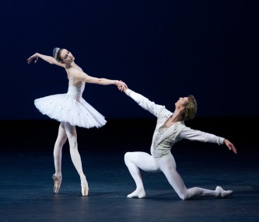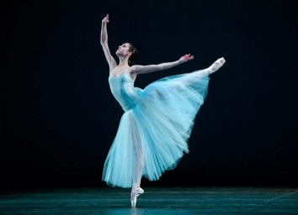 | БАЛЕТ - музыкальный спектакль, в котором танцуют. Он включает в себя разные виды искусств: литературу (либретто - текст сюжета), ИЗО (декорации, грим, костюмы), театр (игра актеров), музыку и хореографию.
Балет сочетает танцы и пантомиму (немая игра актеров). Основными видами танца в балете являются классический танец (см.выше) и характерный танец (см.справа), к которому относятся народные и национальные танцы, переработанные для исполнения в балетном спектакле. |  | 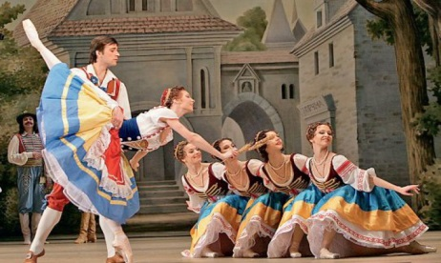
В республике Татарстан главным музыкальным театром является Театр оперы и балета имени Мусы Джалиля в Казани. А главными балетными сценами России - Большой театр в Москве и Мариинский в Санкт-Петербурге.
Первую балетную школу в России открыли в XVIII веке и первыми учителями были французы. Сегодня эта школа получила название АКАДЕМИЯ РУССКОГО БАЛЕТА и возглавляет её звезда мирового балета Николай Цискаридзе. | 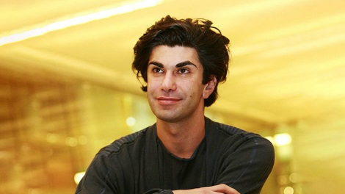
Хореографические термины имеют французское происхождение.
Антре – выход. Па – шаг. Плие – приседание. Фуэте – вращение. Па-де-де – танец двоих.
Кордебалет – массовка.
Самым почитаемым в России композитором балетов является П. Чайковский. Он написал три балета на сказочные сюжеты «Щелкунчик», «Спящая красавица», «Лебединое озеро». Эти балеты и сегодня украшают любую сцену мирового музыкального театра.
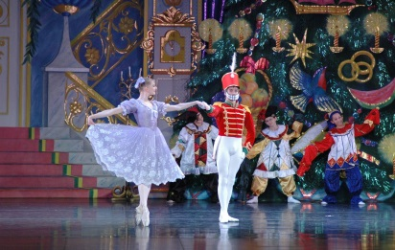 | 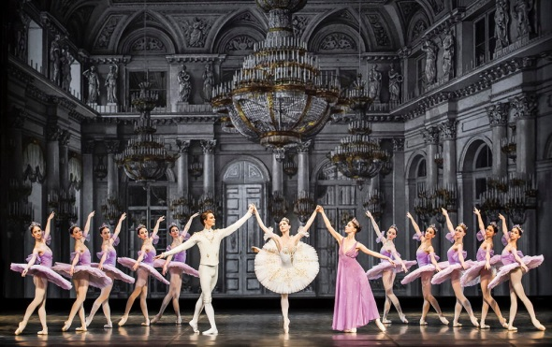 | 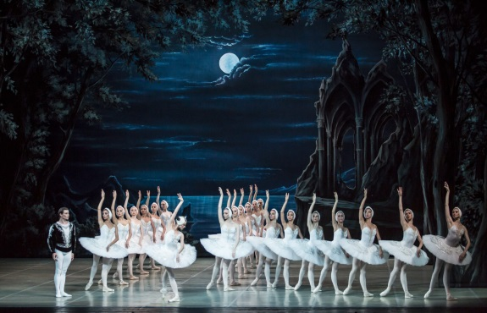

2.задание: записать в тетрадь:

БАЛЕТ
1. Балет родился во Франции.
2. П. Чайковский написал балеты «Щелкунчик», «Спящая красавица», «Лебединое озеро».
3. Балет включает в себя музыку, ИЗО, литературу, театр, хореографию.
4. Пантомима – немая игра актёров.

3.задание: смотреть по ссылке сюжет для детей о балете:
https://yadi.sk/i/GFB99Uq19PnG5Q

4.задание: выполнить Д/З. Ответить письменно на вопросы:
1. Какая страна является родиной балета?
2. Как называется немая игра актеров?
3. Какой балет Чайковского посвящен Новому Году?
4. Как называется народный танец в балете?
5. Каких балетных композиторов знаете?

Прислать ответы по почте или фотоотчет по WhatsApp
Буркова Л.В. - by-luba@yandex.ru или 9172434682
Лотфуллина Л.Р. - lotfullina66@mail.ru или телефон 89600613853

